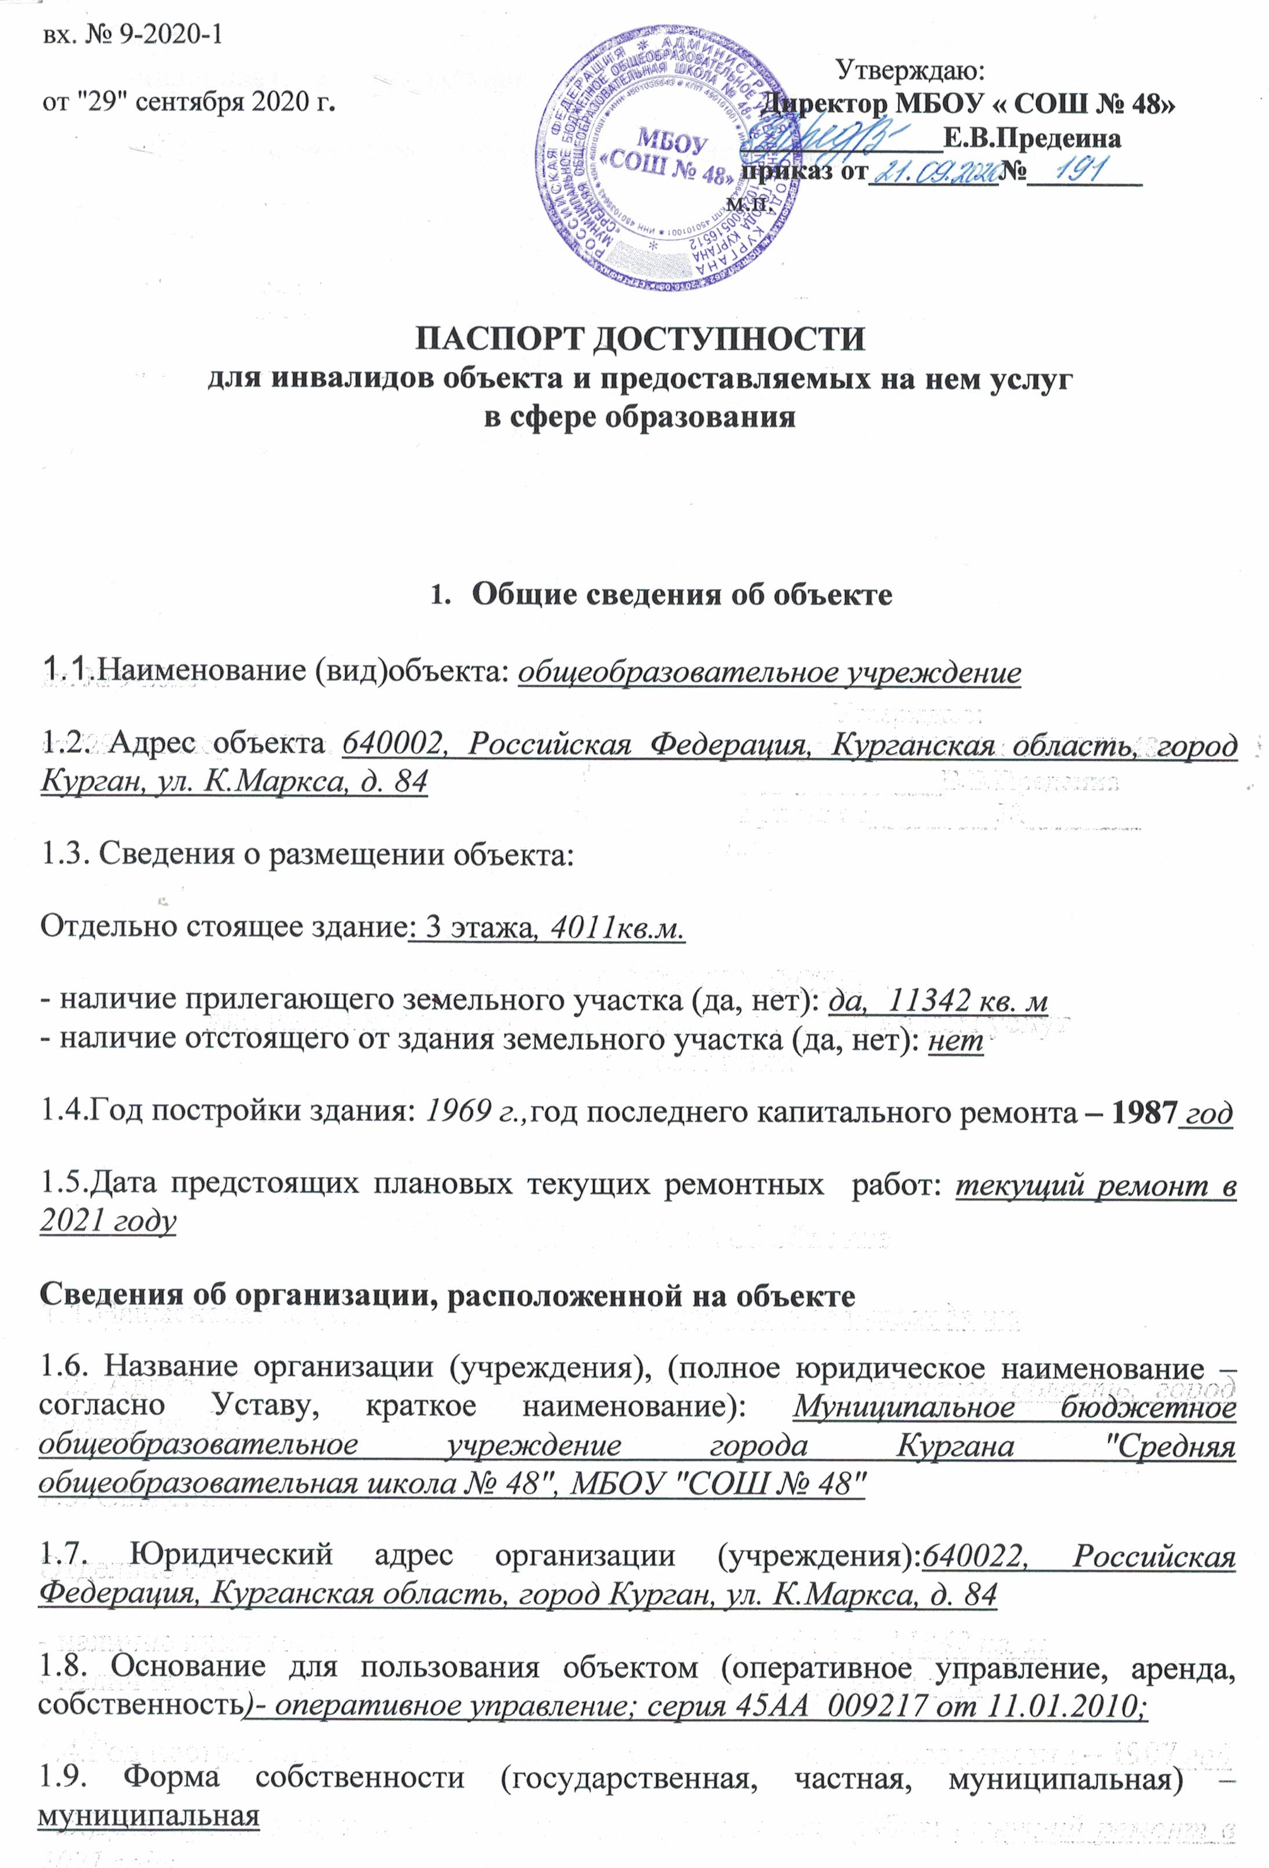

1.10.Территориальная принадлежность (федеральная, региональная, муниципальная) - муниципальная
1.11. Вышестоящая организация (наименование) Администрация города Кургана
1.12. Адрес вышестоящей организации, другие координаты: 640002, город Курган, площадь им. В.И. Ленина, дом № 1
2. Характеристика действующего порядка предоставления на объекте услуг
2.1 Сфера деятельности(здравоохранение, образование, социальная защита, физическая культура и спорт, культура, связь и информация, транспорт, жилой фонд, потребительский рынок и сфера услуг, другое): образование
2.2 Виды услуг: образование, предоставление информации
2.3 Форма оказания услуг: на объекте, дистанционное предоставление информации, на дому
2.4 Категории обслуживаемого населения по возрасту: (дети, взрослые трудоспособного возраста, пожилые; все возрастные категории)- все возрастные категории
2.5 Категории обслуживаемых инвалидов: инвалиды, передвигающиеся на коляске, инвалиды с нарушениями опорно-двигательного аппарата; нарушениями зрения, нарушениями слуха, нарушениями умственного развития - все категории
2.6 Плановая мощность: посещаемость (количество обслуживаемых в день), вместимость, пропускная способность: 810 человек в день
2.7 Участие в исполнении ИПРА инвалида, ребенка-инвалида - да

3. Оценка соответствия уровня доступности для инвалидов объекта
и имеющихся недостатков

N п/п | Основные показатели доступности для инвалидов объекта | Оценка состояния обеспечения условий доступности для инвалидов объекта | Имеющиеся недостатки в обеспечении условий доступности для инвалидов объекта, решение
1 | 2 | 3 | 4
1 | выделенные стоянки автотранспортных средств для инвалидов | нет | Оборудование автостоянки для инвалидов невозможно в связи с отсутствием места в дорожной инфраструктуре вблизи образовательной организации.
2 | сменные кресла-коляски | нет | Кресло коляска может понадобиться инвалиду-колясочнику. В настоящее время таких МГН в учреждении нет. Возможно приобретение.
3 | адаптированные лифты | нет | Нет возможности установки адаптивных лифтов в связи конструкцией здания
4 | поручни | есть
5 | пандусы | есть
6 | подъемные платформы (аппарели) | нет | Не требуется
7 | раздвижные двери | нет | Нет возможности установки раздвижных дверей в связи конструкцией здания
8 | доступные входные группы | есть
9 | доступные санитарно-гигиенические помещения | нет | Возможна адаптация при проведении ремонта здания.
10 | достаточная ширина дверных проемов в стенах, лестничных маршей, площадок | есть | Конструктивно не заложено в проекте здания. Решение: обучение на дому, с использованием дистанционных технологий, консультирование родителей дистанционно, размещение информации и материалов на сайте учреждения.
11 | надлежащее размещение оборудования и носителей информации, необходимых для обеспечения беспрепятственного доступа к объектам (местам предоставления услуг) инвалидов, имеющих стойкие расстройства функции зрения, слуха и передвижения | нет | Необходимо разместить информацию о направлении пути движения к местам целевого назначения и туалету. Обеспечить тактильной и цветовой информацией входы и целевые помещения. Установить тактильные и контрастные направляющие и предупреждающие указатели. Альтернатива - оказание услуг на дому, оказание необходимой помощи сотрудниками, закрепленными по приказу.
12 | дублирование необходимой для инвалидов, имеющих стойкие расстройства функции зрения, зрительной информации - звуковой информацией, а также надписей, знаков и иной текстовой и графической информации - знаками, выполненными рельефно-точечным шрифтом Брайля и на контрастном фоне | нет | Запланировано приобретение вывески с режимом работы школы, выполненной рельефно – точечным шрифтом Брайля
13 | дублирование необходимой для инвалидов по слуху звуковой информации зрительной информацией | нет | Официальный сайт МБОУ «СОШ № 48» имеет версию для слабовидящих. Дублирование необходимой для инвалидов по слуху звуковой информации отсутствует, запланирована установка на 2025 год

4. Оценка соответствия уровня доступности для инвалидов предоставления услуг и имеющихся недостатков

N п/п | Основные показатели доступности для инвалидов предоставляемых услуг | Оценка состояния уровня доступности для инвалидов предоставляемых услуг | Имеющиеся недостатки в обеспечении условий доступности для инвалидов объекта, решение
1 | 2 | 3 | 4
1 | наличие при входе в объект вывески с названием организации, графиком работы организации, планом здания, выполненных рельефно-точечным шрифтом Брайля и на контрастном фоне | нет | Запланировано приобретение вывески с необходимой информацией, выполненной рельефно-точечным шрифтом Брайля и на контрастном фоне.
2 | обеспечение инвалидам помощи, необходимой для получения в доступной для них форме информации о правилах предоставления услуги, в том числе об оформлении необходимых для получения услуги документов, о совершении ими других необходимых для получения услуги действий | да
3 | проведение инструктирования или обучения сотрудников, предоставляющих услуги населению, для работы с инвалидами, по вопросам, связанным с обеспечением доступности для них объектов и услуг | Да, 2 раза в год
4 | наличие работников организаций, на которых административно-распорядительным актом возложено оказание инвалидам помощи при предоставлении им услуг | Да | приказ № 285 от 30.12.2019 г
5 | предоставление услуги с сопровождением инвалида по территории объекта работником организации | да | приказ № 285 от 30.12.2019 г
6 | предоставление инвалидам по слуху при необходимости услуги с использованием русского жестового языка, включая обеспечение допуска на объект сурдопереводчика, тифлопереводчика | нет | Не требуется
7 | соответствие транспортных средств, используемых для предоставления услуг населению, требованиям их доступности для инвалидов | нет | Не требуется
8 | обеспечение допуска на объект, в котором предоставляются услуги, собаки-проводника при наличии документа, подтверждающего ее специальное обучение, выданного по форме и в порядке, утвержденном приказом Министерства труда и социальной защиты Российской Федерации | нет | Возможно при соответствующем запросе.
9 | наличие в одном из помещений, предназначенных для проведения массовых мероприятий, индукционных петель и звукоусиливающей аппаратуры | нет | Приобретение и установка необходимого оборудования возможны при наличии инвалидов соответствующей категории. В настоящее время таких МГН в учреждении нет.
10 | адаптация официального сайта органа и организации, предоставляющих услуги в сфере образования, для лиц с нарушением зрения (слабовидящих) | имеется
11 | обеспечение предоставления услуг тьютора | нет | Организация помощи инвалидам будет организована в соответствии с запросом.
12 | Обеспечение предоставления услуг ассистента | нет | Организация помощи инвалидам будет организована в соответствии с запросом.
13 | Численность педагогических работников, имеющих образование и (или) квалификацию, позволяющее осуществлять обучение по адаптированным основным образовательным программам | 4 человека | Продолжить обучение по мере необходимости, в соответствии с графиком курсов повышения квалификации
14 | Доля детей-инвалидов, в возрасте от 5 до 18 лет, получающих дополнительное образование | 53% | Сохранять долю детей _ инвалидов, в возрасте от 5 до 18 лет, получающих дополнительное образование на уровне 40%
15 | Доля детей-инвалидов, которым на объекте созданы условия для получения качественного образования | 100% | Сохранять долю детей _ инвалидов, которым на объекте созданы условия для получения качественного образования на уровне 100 %.

5. Предлагаемые управленческие решения по срокам и объемам работ, необходимым для приведения объекта и Порядка предоставления на нем услуг в соответствие с требованиями законодательства Российской Федерации об обеспечении условий их доступности для инвалидов

N п/п | Предлагаемые управленческие решения по объемам и видам работ, необходимым для приведения объекта в соответствие с требованиями законодательства Российской Федерации об обеспечении условий их доступности для инвалидов | Сроки
1 | Нанесение тактильной и зрительной разметки на лестницу | 2020 год
2 | Капитальный ремонт крыльца эвакуационного выхода | 2020 год
3 | Приобретение и укладка тактильной плитки полиуретан 500*500 линия | 2024 год
4 | Заказ и установка информационной таблички: вывеска названия МБОУ «СОШ № 48» шрифтом Брайля 300*4000 | 2021 год
5 | Приобретение и монтаж противоскользящей ленты желтой(25 мм*17 м) на входе в здание | 2022 год
6 | Нанесение указателей в зонах отдыха и ожидания инвалидов внутри здания | 2023 год
7 | Реконструкция санитарно-гигиенических помещений | 2024 год
9 | Нанесение тактильной и зрительной разметки на путях движения внутри здания | 2025 год
10 | Приобретение и установки тактильных пиктограмм 200*200 «Все категории инвалидов» | 2024 год
11 | Оборудование выделенной зоны для организации оказания услуг всем категориям МГН, техническое оснащение выделенной зоны (кресла и столы, акустические системы, методические материалы выполненные шрифтом Брайля) | 2021 год
12 | Установка визуальных средств информации об учреждении. Текстовые табло. | 2025 год
13 | Установка тактильных средств информации об учреждении.  установка акустических маячков. | 2022 год

N п/п | Предлагаемые управленческие решения по объемам и видам работ, необходимым для приведения порядка предоставления услуг в соответствие с требованиями законодательства Российской Федерации об обеспечении условий их доступности для инвалидов | Сроки
1 | приобретение вывески с названием организации, графиком работы организации, планом здания, выполненных рельефно-точечным шрифтом Брайля и на контрастном фоне | 2021год
2 | обеспечение инвалидам помощи, необходимой для получения в доступной для них форме информации о правилах предоставления услуги, в том числе об оформлении необходимых для получения услуги документов, о совершении ими других необходимых для получения услуги действий | По запросу
3 | проведение инструктирования или обучения сотрудников, предоставляющих услуги населению, для работы с инвалидами, по вопросам, связанным с обеспечением доступности для них объектов и услуг | 2 раза в год
4 | предоставление услуги с сопровождением инвалида по территории объекта работником организации | По мере необходимости
5 | предоставление инвалидам по слуху при необходимости услуги с использованием русского жестового языка, включая обеспечение допуска на объект сурдопереводчика, тифлопереводчика | По мере необходимости
6 | обеспечение допуска на объект, в котором предоставляются услуги, собаки-проводника при наличии документа, подтверждающего ее специальное обучение, выданного по форме и в порядке, утвержденном приказом Министерства труда и социальной защиты Российской Федерации | По мере необходимости
7 | наличие в одном из помещений, предназначенных для проведения массовых мероприятий, индукционных петель и звукоусиливающей аппаратуры | 2023 год
8 | обеспечение предоставления услуг тьютора | По мере необходимости
9 | Обеспечение предоставления услуг ассистента | По мере необходимости
10 | Численность педагогических работников, имеющих образование и (или) квалификацию, позволяющие осуществлять обучение по адаптированным основным образовательным программам | Продолжить обучения сотрудников
13 | Доля детей-инвалидов, в возрасте от 5 до 18 лет, получающих дополнительное образование | сохранить на уровне  40 %
14 | Доля детей-инвалидов, которым на объекте созданы условия для получения качественного образования | сохранить на уровне  100 %

